Использование ИКТ на уроках русского языка и литературы.

Без процесса информатизации образования уже невозможно представить современную школу. Тем не менее, некоторые преподаватели гуманитарных дисциплин сомневаются в целесообразности применения информационных технологий. Я полагаю, что такой подход необоснован. При удачном и правильном сочетании применяемых технологий и форм проведения уроков, такие уроки оказываются очень интересными и для ученика, и для учителя.
Задачи, стоящие перед учителем - словесником при применении информационных технологий, во многом отличаются от целей и задач других учителей-предметников. Задачи эти предполагают работу с текстом, с художественным словом, с книгой. Учителю русского языка необходимо сформировать прочные орфографические и пунктуационные умения и навыки, обогатить словарный запас учащихся, научить их владеть нормами литературного языка, дать детям знание лингвистических и литературоведческих терминов.
Кроме того, существует множество проблем:
- Ограниченность активного словарного запаса детей
- Недостаточность практической грамотности
- Неумение сформулировать мысль
- Отсутствие навыка анализа и обобщения
- Отсутствие идей
- Отсутствие мотивации
- Непонимание значимости изучения родного языка
Бесспорным помощником в решении этихпроблем являются ИКТ.
Я работаю по следующим направлениям:
- использование готовых программных продуктов,
- работа с программами MS Office (Word, Power Point)
- работа с ресурсами Интернет.
В своей работе я использую готовые программные продукты («Энциклопедию русской литературы», «Большую энциклопедию Кирилла и Мефодия»). Интернет-ресурсы, текстовые материалы, тесты, презентации учебного материала, разработанные мной для уроков.
Создание проектов, презентаций, работа в программе Microsoft Publisher требуют от учителя творческого подхода, применения исследовательских методов, владения компьютерными технологиями.
Дидактический материал, представленный в компьютерном варианте, решает несколько задач:
- повышает производительность труда учителя и учащихся на уроке;
- увеличивает объем использования наглядности на уроке;
- экономит время учителя при подготовке к уроку.

Необычайно интересна работа с использованием программы PowerPoint. Она приводит к целому ряду положительных эффектов:
- обогащает урок эмоциональной окрашенностью;
- психологически облегчает процесс усвоения;
- возбуждает живой интерес к предмету познания;
- расширяет общий кругозор учащихся;
- повышает производительность труда учителя и учащихся на уроке.

На своих уроках использую презентации. Презентация — это форма подачи материала в виде слайдов, на которых могут быть представлены таблицы, схемы, рисунки, иллюстрации, аудио- и видеоматериалы

Прежде чем создать презентацию, формулирую тему и определяю концепцию и место презентации в уроке. Если презентация становится основой урока, то выделяю этапы урока, выстраиваю логику рассуждения от постановки цели к выводу. В соответствии с этапами урока определяю содержание текстового и мультимедийного материала (схемы, таблицы, тексты, иллюстрации, аудио- и видеофрагменты) и только после этого создаю слайды в соответствии с планом урока в программе Power Point.

Если презентация лишь часть урока, один из его этапов, то четко формулирую цель использования презентации и, исходя из нее, отбираю, структурирую и оформляю материал. В данном случае четко ограничиваю время показа презентации, продумываю варианты работы с презентацией на уроке: вопросы и задания учащимся.
Таким образом, умелое использование компьютера на уроках литературы позволяет реализовать обучающие, развивающие и эстетические цели.
Много дополнительного материала можно найти через Интернет, что позволяет создать банк наглядных и дидактических материалов, критических статей, рефератов и т.д.
Прослушивание художественной литературы в электронном варианте выручает тогда, когда учащиеся не могут найти нужные произведения в библиотеках или просто им легче слушать, чем читать.

Электронные словари и энциклопедии позволяют мобильно получить дополнительные знания и использовать их на уроке.
Каждый учитель знает, как оживляет урок использование видеоматериалов, которые можно включить в презентацию. Применение ИКТ на уроках литературы приводит к целому ряду положительных результатов:
- создание учителем и учащимися медиатеки, включающей в себя презентации по биографиям и творчеству писателей XIX и XX веков;
- увеличение количества учащихся, желающих участвовать в НОУ по литературе;
- повышает качество обучения;
- усиливает интерес к изучению предмета;
- рационально распределять время урока;
- доходчиво объяснять материал, делать его интересным.
При объяснении нового материала на уроке я использую предметные коллекции (иллюстрации, фотографии, портреты, видеофрагменты, видео-экскурсии), таблицы и схемы, проектируя их на большой экран. При этом существенно меняется технология объяснения – я комментирую информацию, появляющуюся на экране, по необходимости сопровождаю ее дополнительными объяснениями и примерами.
Схема использования ИКТ на уроках.
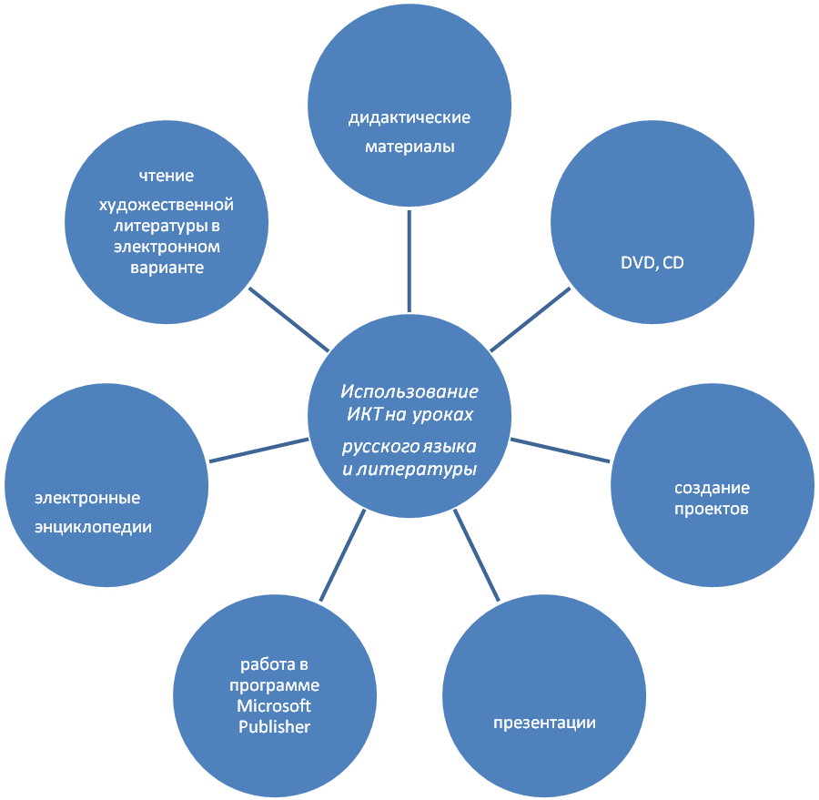
Применение ИКТ эффективно при подготовке и проведении учителем различных форм урока: мультимедийной школьной лекции, урока - наблюдения, урока - семинара, урока – практикума, урока - виртуальной экскурсии. Организация таких экскурсий возможна на природу, в музей, на родину писателя.
Применение компьютерных технологий позволяет мне:
- наполнить уроки новым содержанием;
- развивать творческий подход к окружающему миру, любознательность учащихся;
- формировать элементы информационной культуры;
- прививать навыки рациональной работы с компьютерными программами;
- поддерживать самостоятельность в освоении компьютерных технологий;
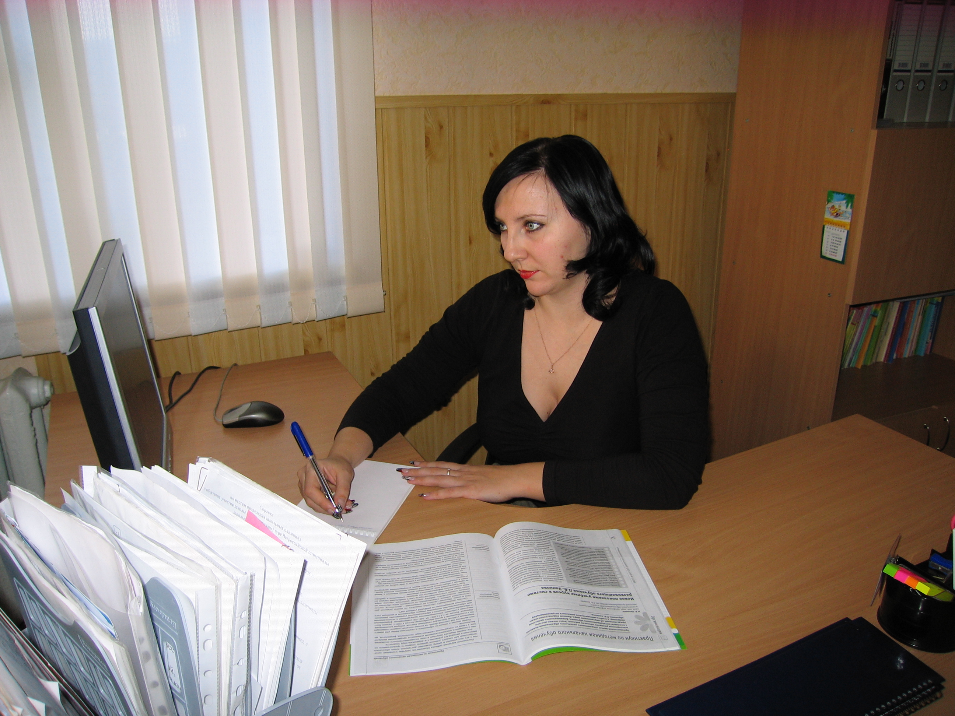
- идти в ногу со временем.
МУНИЦИПАЛЬНОЕ ОБЩЕОБРАЗОВАТЕЛЬНОЕ УЧРЕЖДЕНИЕ
СРЕДНЯЯ ОБЩЕОБРАЗОВАТЕЛЬНАЯ ШКОЛА № 2
С УГЛУБЛЕННЫМ ИЗУЧЕНИЕМ ОТДЕЛЬНЫХ ПРЕДМЕТОВ
Г.СТАВРОПОЛЯ

СТАТЬЯ НА ТЕМУ:
«Использование ИКТ на уроках русского языка и литературы».

Выполнила:
Дзюба Светлана Николаевна
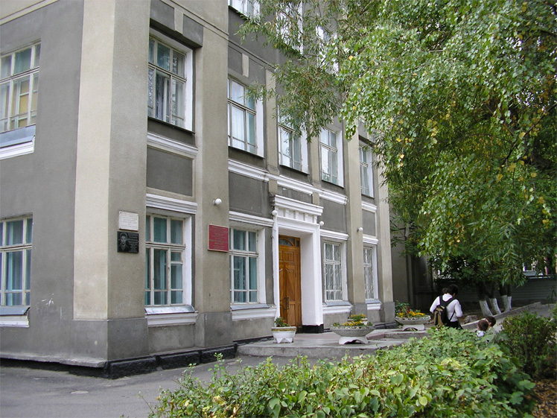

Ставрополь
2009/2010

